Exoplanet Hunter: platformă hibridă de analiză fotometrică a exoplanetelor și planetariu imersiv de realitate virtuală
Andrei Pop și Răzvan Pop
Echipa BinarySquad
https://exoplanethunter.binarysquad.club
Rezumat. Lucrarea prezintă Exoplanet Hunter, un sistem educațional hibrid compus dintr-o platformă web de analiză fotometrică a exoplanetelor și un planetariu imersiv de realitate virtuală (VR), interconectate printr-un serviciu API. Platforma web, construită în Python (Streamlit, Lightkurve, Astroquery), interoghează direct arhivele științifice MAST/TESS, procesează curbele de lumină și detectează tranzitele exoplanetare cu algoritmul Box Least Squares (BLS), derivând apoi parametri astrofizici precum raza planetei, semiaxa mare și limitele zonei locuibile. Componenta VR, dezvoltată în Unity pentru căștile Meta Quest, mapează bolta cerească în funcție de poziția și momentul observatorului prin transformări astronomice Alt/Az, oferă interacțiune prin hand-tracking, lecții ghidate cu narațiune vocală neuronală în limba română (Piper TTS) și un quiz de evaluare generat dinamic. Sistemul reduce semnificativ bariera de acces la analiza datelor astronomice reale, transformând un flux de lucru academic bazat pe scripturi într-o experiență interactivă de tip „Virtual Observatory”. Aplicația rulează în producție la adresa exoplanethunter.binarysquad.club.
Cuvinte-cheie: exoplanete · metoda tranzitului · fotometrie · Box Least Squares · TESS · realitate virtuală · software educațional.

1 Introducere
Ecosistemul datelor astronomice a crescut exponențial odată cu lansarea observatoarelor spațiale dedicate căutării de exoplanete. Cu toate acestea, accesul la aceste informații și interpretarea lor rămân procese dificile pentru utilizatorii fără pregătire tehnică avansată: arhivele publice oferă fișiere FITS brute, iar fluxul de lucru standard presupune scrierea de cod și configurarea unui mediu de dezvoltare. Scopul proiectului Exoplanet Hunter este de a democratiza accesul la aceste baze de date (NASA Exoplanet Archive, MAST) prin crearea unei punți între analiza datelor științifice complexe și vizualizarea interactivă, atât pe web, cât și în realitate virtuală.
Sistemul propus este structurat pe două componente majore care funcționează împreună: (i) o platformă web de analiză fotometrică ce operează direct pe fluxurile de date reale provenite din arhivele științifice și (ii) un modul imersiv de realitate virtuală (VR) cu rol de interfață educațională și de explorare spațială. Cele două componente sunt interconectate printr-un serviciu API care servește catalogul de stele, setările de observație și conținutul lecțiilor către aplicația VR, formând un ecosistem educațional unitar.
Contribuțiile principale ale lucrării sunt următoarele:
- un pipeline fotometric automatizat, fără cod, care acoperă întregul lanț de la interogarea arhivelor până la raportul PDF final, incluzând detecția perioadei orbitale prin algoritmul Box Least Squares (BLS);
- un planetariu VR telemetric pentru Meta Quest, care redă bolta cerească pe baza datelor astrofizice reale (RA/Dec, magnitudine, identificator TIC) și a poziției observatorului;
- un mecanism de lecții ghidate cu narațiune vocală neuronală în limba română și un quiz de evaluare generat dinamic din conținutul fiecărei lecții;
- o arhitectură de integrare web–VR bidirecțională: selecțiile efectuate în VR sunt transmise înapoi platformei web prin API.

1.1 Fundament teoretic: metoda tranzitului
Sistemul se bazează pe metoda tranzitului, cea mai productivă tehnică actuală de detectare a exoplanetelor. Aceasta presupune observarea scăderii periodice a fluxului luminos al unei stele-gazdă atunci când o exoplanetă blochează o fracțiune din lumina acesteia. Scăderea relativă a fluxului (adâncimea tranzitului) este direct proporțională cu raportul razelor la pătrat, ΔF/F ≈ (Rp/R*)², ceea ce permite derivarea razei planetei. De exemplu, o exoplanetă de tip Jupiter produce o scădere de aproximativ 1%, în timp ce una de tip Pământ produce o variație de doar ~0,008%.
Curba de lumină a unui tranzit este segmentată în patru puncte critice (Fig. 1): Contactul I (începutul tranzitului), Contactul II (intrarea completă a discului planetar), Contactul III (începutul ieșirii) și Contactul IV (finalul tranzitului). Forma curbei conține informație fizică suplimentară: înclinația orbitală modifică profilul de la „U” (tranzit central) la „V” (tranzit razant), iar fenomenul de limb darkening (întunecarea la marginea discului stelar) face ca baza curbei să nu fie perfect plată. Tehnici avansate derivate din curbă includ spectroscopia de transmisie, care permite determinarea compoziției chimice a atmosferei (de exemplu, în cazul planetei K2-18b), și variațiile momentelor de tranzit (Transit Timing Variations, TTV), care trădează prezența altor corpuri în sistem prin perturbații gravitaționale ale perioadei orbitale.
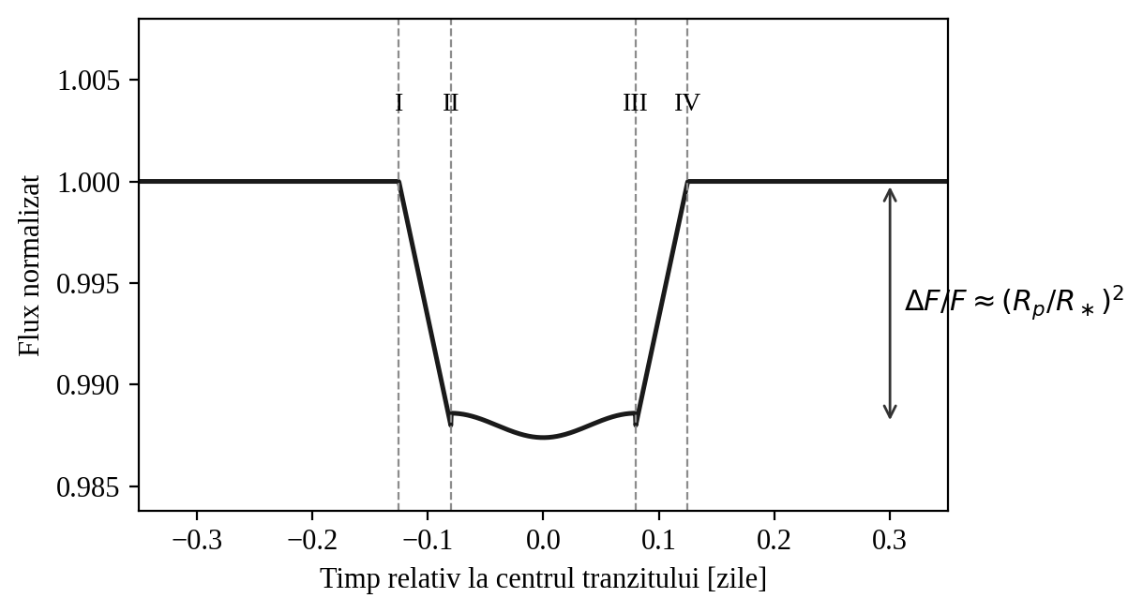
Fig. 1. Modelul geometric al unui tranzit exoplanetar: cele patru contacte (I–IV), adâncimea tranzitului ΔF/F și rotunjirea bazei cauzată de limb darkening (reprezentare schematică).

2 Stadiul actual al domeniului

2.1 Misiuni spațiale și surse de date
Detectarea exoplanetelor depinde de obținerea unei alinieri geometrice favorabile și de captarea unor fotoni proveniți de la distanțe interstelare, iar analiza acestor date necesită platforme robuste. Exoplanet Hunter acționează ca o interfață unificată de procesare pentru datele generate de marile misiuni actuale:
- Misiunea Kepler — pionierul care a validat metoda tranzitului, cu peste 2600 de exoplanete confirmate; datele arhivate rămân o sursă vitală pentru studii statistice.
- Misiunea TESS — lansată în 2018, scanează aproape întreaga boltă cerească (~85%), divizând-o în sectoare monitorizate timp de ~27 de zile fiecare, cu accent pe stele apropiate și strălucitoare; fluxurile TOI/TIC reprezintă principala sursă de date interogată de aplicație.
- James Webb Space Telescope (JWST) — instrumentul de referință pentru caracterizarea atmosferelor exoplanetare (spectroscopie) după detecție.

2.2 Soluții existente și analiză comparativă
Domeniul analizei datelor astronomice este dominat de instrumente puternice, dar adesea fragmentate sau inaccesibile publicului larg. Portalurile oficiale (MAST, NASA Exoplanet Archive) sunt surse primare de date, însă interfețele lor sunt destinate cercetătorilor: utilizatorul trebuie să descarce manual volume mari de fișiere FITS și să scrie scripturi de procesare. Platformele de citizen science (Planet Hunters/Zooniverse) permit voluntarilor să identifice tranzite pe imagini pre-generate, dar sunt rigide: nu se pot modifica parametrii de analiză (binning, pliere) și nu se poate căuta o stea specifică. Fluxul academic standard — Jupyter Notebooks împreună cu biblioteca Lightkurve — oferă flexibilitate maximă, dar necesită cunoștințe de programare și configurarea mediului. În fine, simulatoarele spațiale VR (SpaceEngine, Universe Sandbox) generează universuri procedurale cu scop recreativ, fără legătură directă cu date telemetrice reale. Tabelul 1 sintetizează comparația.
Față de aceste soluții, Exoplanet Hunter abstractizează complet bariera tehnică: interoghează direct API-urile arhivelor în fundal și servește doar informația vizuală și procesată, reducând un proces de zeci de minute la câteva secunde, păstrând în același timp controlul analitic deplin (zoom, prag sigma, explorarea cataloagelor). Spre deosebire de simulatoarele recreative, modulul VR este un instrument telemetric: mapează date astrofizice reale, permite extragerea de metadate științifice și trimite selecția înapoi către platforma web, funcționând ca un „Virtual Observatory” interactiv.
Tabelul 1. Comparație între soluțiile existente și Exoplanet Hunter.
Criteriu | MAST / NASA Archive | Planet Hunters (Zooniverse) | Jupyter + Lightkurve | Exoplanet Hunter
Acces la date reale | Da (FITS brute) | Da (imagini statice) | Da (prin cod) | Da (automat, în fundal)
Necesită programare | Parțial | Nu | Da | Nu
Control asupra analizei | Complet (manual) | Inexistent | Complet | Complet (GUI)
Căutare stea specifică | Da | Nu | Da | Da
Componentă VR | Nu | Nu | Nu | Da (date reale)
Orientare educațională | Redusă | Medie | Redusă | Ridicată (lecții, quiz)

3 Metodologia propusă

3.1 Arhitectura generală a sistemului
Arhitectura software este proiectată pe principii de modularitate, cu o separare clară între prezentare (paginile Streamlit), logica de business (pachetul utils) și accesul la date (baza de date MySQL și arhivele astronomice externe). Sistemul cuprinde trei procese logice care cooperează (Fig. 2): (1) aplicația web multipage Streamlit, pentru analiză și administrare; (2) serviciul API FastAPI, rulat pe portul 8000, care expune catalogul de stele, setările de observație și lecțiile; (3) clientul VR Unity/C# pe Meta Quest, care consumă API-ul și randează bolta cerească 3D. Persistența comună este asigurată de o bază de date MySQL. Fluxul tipic: utilizatorul configurează cerul și lecțiile din paginile web → datele se scriu în MySQL → API-ul le servește → clientul VR le afișează și, la selecția unei stele, trimite înapoi identificatorul TIC (POST /api/stea_curenta).
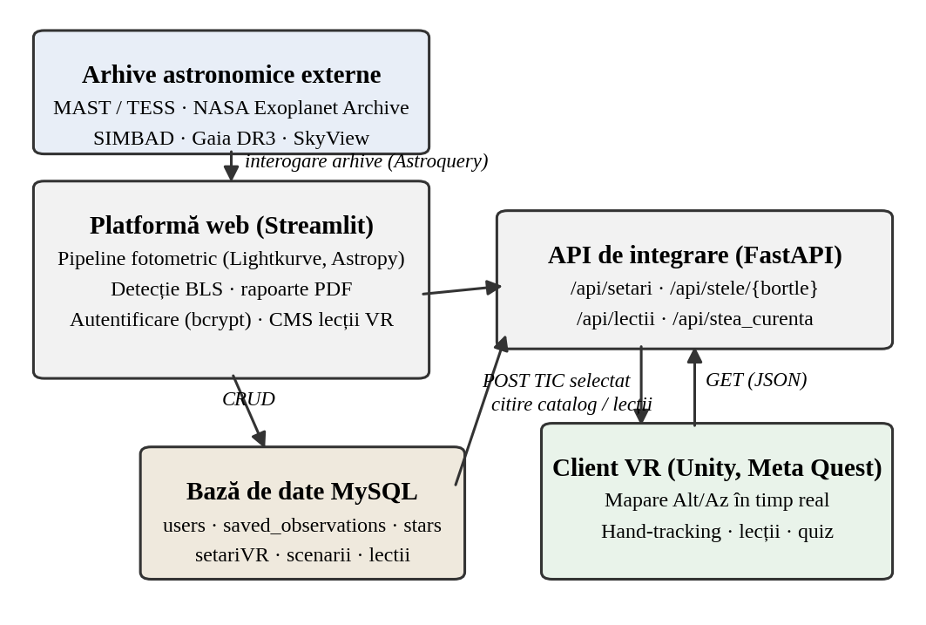
Fig. 2. Arhitectura generală: platforma web, API-ul de integrare, baza de date MySQL și clientul VR, împreună cu fluxurile principale de date.

3.2 Pipeline-ul de procesare fotometrică
Modulul central al analizei (utils/analysis_engine.py, funcția process_selected_data) execută o serie de transformări matematice asupra datelor brute, ilustrate în Fig. 3:
- Interogarea: utilizatorul introduce un identificator (nume / TIC / KIC / EPIC); lightkurve.search_lightcurve returnează produsele de date disponibile (sectoare TESS).
- Descărcarea și combinarea: produsele selectate sunt descărcate, normalizate (.normalize()) și concatenate cu LightCurveCollection(...).stitch(), formând o curbă continuă.
- Curățarea datelor: eliminarea valorilor nule (remove_nans()), binning temporal și eliminarea zgomotului instrumental prin sigma-clipping (remove_outliers(sigma=x)).
- Aplatizarea (detrending): .flatten(window_length=101) normalizează fluxul la valoarea medie 1,0 folosind un filtru de tip Savitzky–Golay.
- Detecția perioadei (BLS): o periodogramă Box Least Squares (astropy.timeseries.BoxLeastSquares) este calculată pe ~10 000 de perioade candidate; vârful de putere oferă perioada, momentul de referință t₀, durata și adâncimea tranzitului.
- Plierea (folding): clean_lc.fold(period, epoch_time) suprapune toate tranzitele în faza 0,0, permițând vizualizarea clară a adâncimii și a formei („U” sau „V”).
- Astrofizica derivată: raza planetei (în raze terestre) din adâncime, semiaxa mare (legea a III-a a lui Kepler), luminozitatea stelară și limitele zonei locuibile (formulele Kasting 1993); rezultatele pot fi exportate ca raport PDF.
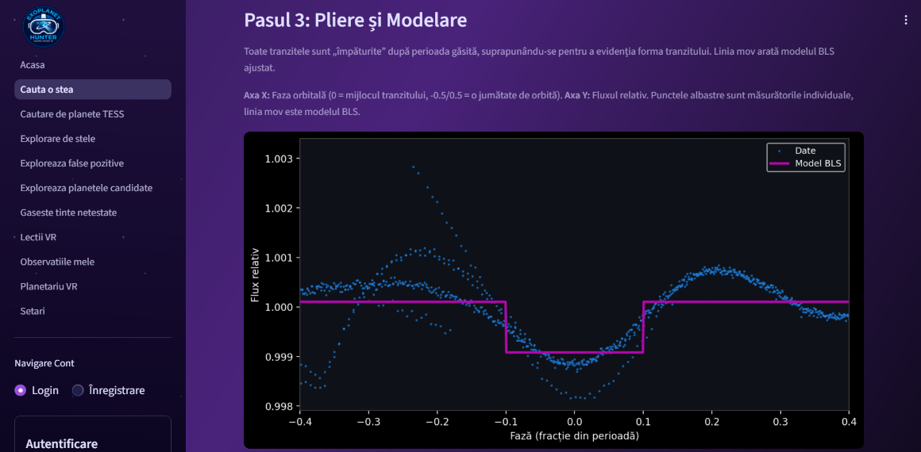
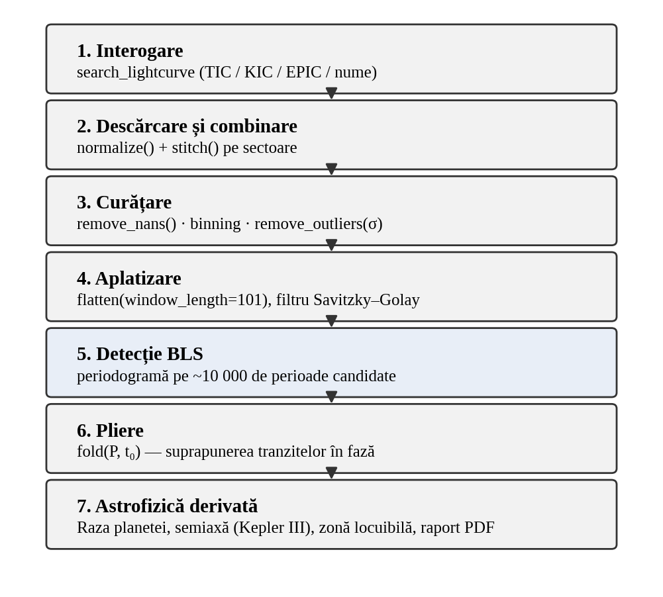
Fig. 3. Etapele pipeline-ului fotometric, de la interogarea arhivelor până la parametrii astrofizici derivați.

3.3 Platforma web: structură și funcționalități
Aplicația web folosește sistemul nativ multipage din Streamlit, cu pagina principală Acasa.py drept punct de intrare (inițializează autentificarea, aplică stilul vizual și afișează conținut educațional despre metoda tranzitului). Parametrii de analiză (bin_size, sigma_val, period_range, misiuni) sunt păstrați în st.session_state, prevenind resetarea la navigarea între pagini, iar funcțiile de interogare a arhivelor folosesc caching cu durată de viață controlată (@st.cache_data cu TTL: catalog TOI ~1 zi, date stelare ~7 zile), pentru a evita interogarea redundantă și limitarea de trafic impusă de serverele MAST. Paginile principale sunt sintetizate în Tabelul 2.
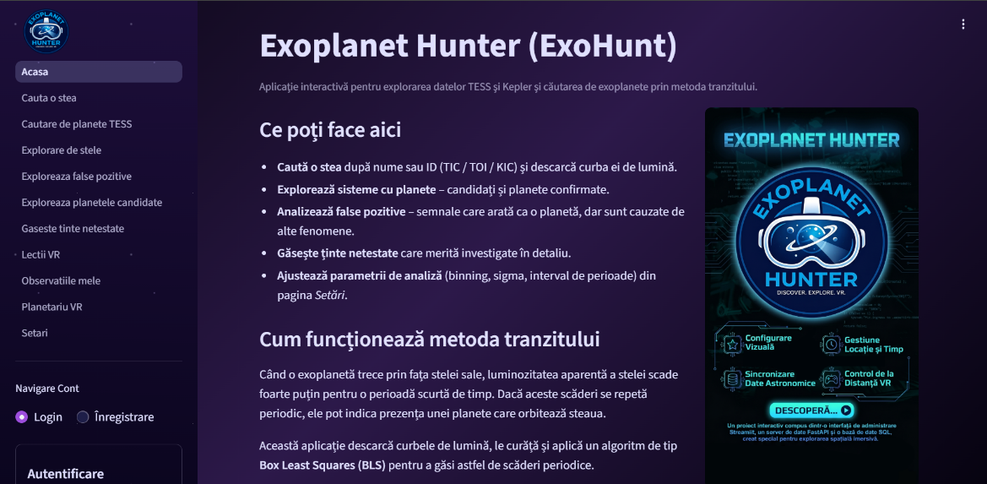

Tabelul 2. Paginile aplicației web și rolul lor.
Pagină | Rol
Caută o stea | Pipeline-ul principal de analiză fotometrică + salvarea observației
Căutare de planete TESS | Filtrarea catalogului TOI după dispoziție, masă, perioadă, TIC
Explorează planetele candidate | Eșantion de candidați și planete confirmate (TESS/Kepler)
False pozitive | Cazuri educaționale de fals pozitiv (ex. binare eclipsante)
Ținte netestate | Stele strălucitoare absente din lista TOI, cu paginare
Explorator de stele | Detalii stelare + imagini SkyView cu contrast și crosshair WCS
Setări | Ajustarea parametrilor de analiză, salvare automată în settings.json
Planetariu VR | Configurarea cerului VR (Bortle, locație, timp) + descărcare APK
Lecții VR | CMS pentru scenarii și lecții VR + generarea narațiunii TTS
Observațiile mele | Jurnalul de descoperiri al utilizatorului (operații CRUD)
Logica este separată în pachetul utils/: ui_styles.py (stilizare), settings_manager.py (persistența setărilor), auth.py (autentificare), database.py (acces MySQL), data_fetchers.py (interogări de cataloage), analysis_engine.py (pipeline-ul fotometric și raportul PDF) și tts_utils.py (sinteză vocală Piper).

3.4 API-ul de integrare web–VR
Serviciul REST (api.py, FastAPI + Uvicorn) face legătura dintre baza de date web și clientul VR și este pornit alături de Streamlit prin scriptul start.sh. Principalele endpoint-uri sunt prezentate în Tabelul 3.
Tabelul 3. Endpoint-urile API-ului de integrare (FastAPI).
Endpoint | Metodă | Descriere
/api/setari | GET | Setările de observație (oraș, lat/long, viteza timpului, lecția activă)
/api/stele/obseravtorVR | GET | Catalogul de stele pentru observatorul VR + locația salvată
/api/stele/{bortle} | GET | Stelele pentru un nivel Bortle (1–9) de poluare luminoasă
/api/stea_curenta | POST | Primește identificatorul TIC al stelei selectate în VR
/api/lectii | GET | Lista lecțiilor cu scenariile expandate
/api/lectii/{id} | GET | O lecție individuală cu scenariile ei
/api/assets/{fișier} | GET | Servirea resurselor (video, narațiuni .wav), cu protecție path-traversal

3.5 Modulul de realitate virtuală
Componenta VR este dezvoltată în Unity (LTS 2022.3.62f3) cu Meta XR SDK Core 85.0.0, OpenXR 1.14.3, XR Interaction Toolkit 2.6.5 și XR Hands 1.4.3, țintind căștile Meta Quest 2/Pro/3/3s (Android ARM64). Aplicația este distribuită ca fișier planetariuVR.apk, descărcabil direct din pagina web „Planetariu VR”. Principalele mecanisme implementate în C# sunt:
- Maparea astronomică: scriptul AstroMath calculează data iuliană și timpul sideral local, apoi convertește coordonatele ecuatoriale (RA/Dec) în coordonate orizontale (altitudine/azimut) pentru poziția și momentul observatorului; stelele sunt plasate pe o sferă de rază 1000 în jurul camerei, iar pozițiile se recalculează la fiecare cadru, astfel încât cerul se rotește realist în timp.
- Randarea boltei: PlanetariumManager descarcă stelele prin coroutine (UnityWebRequest), le deserializează și instanțiază câte un prefab per stea, scalat după magnitudinea vizuală, cu efecte de licărire și orientare billboard.
- Interacțiunea: scriptul AstroLaser (mâna dreaptă, OVRHand) emite un fascicul LineRenderer și execută raycasting pentru identificarea stelei țintite; la intersecție se afișează un panou informativ world-space cu nume, TIC, RA, Dec și descriere. Gestul de pinch cu mâna dreaptă trimite identificatorul TIC la API, iar pinch-ul cu mâna stângă comută laserul.
- Constelații, busolă și timp: liniile constelațiilor sunt desenate cu LineRenderer; un HUD pe încheietura mâinii stângi afișează data, ora și coordonatele, iar punctele cardinale și butoanele de control al vitezei timpului (1x/2x/5x/10x) sunt generate procedural.
- Lecții sincronizate: ApiSettingsFetcher interoghează periodic /api/setari; când o lecție devine activă, LessonManager parcurge scenariile, aplică setările fiecăruia, încarcă stelele aferente și redă narațiunea audio, cu subtitrări și numărătoare inversă.
Narațiunea lecțiilor folosește sinteza vocală neuronală Piper (model ONNX în limba română, ro_RO-mihai-medium), rulată prin ONNX Runtime pe server; textul fiecărui scenariu este sintetizat într-un fișier .wav servit clientului VR. Aceasta este singura componentă a sistemului bazată pe o rețea neuronală — detecția exoplanetelor rămâne un algoritm determinist (BLS).

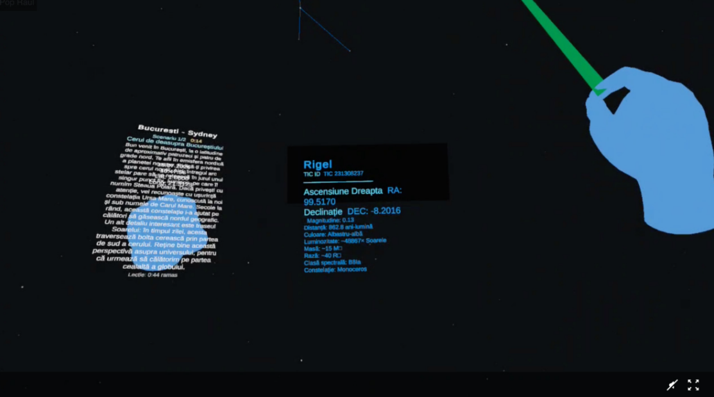

3.6 Evaluarea cunoștințelor: quiz-ul VR
Modulul de evaluare (QuizManager.cs) rulează automat la finalul fiecărei lecții. Quiz-ul este generat dinamic din stelele afișate în scenariul curent (doar cele cu magnitudine sub 4), fără a depinde de o bază fixă de întrebări, adaptându-se astfel fiecărei lecții. Tipurile de întrebări includ alegere multiplă („Ce culoare are steaua X?”, „În ce constelație se află X?”, „Care este cea mai strălucitoare stea?”, „În ce emisferă ne aflăm?” — dedusă din latitudinea observatorului) și întrebări interactive de tip „arată o stea”, în care utilizatorul țintește cu laserul și selectează prin pinch steaua cerută. După fiecare răspuns se afișează feedback codat pe culori („Corect!”/„Greșit.”), împreună cu o explicație narată audio, iar la final se afișează scorul obținut — transformând experiența dintr-una pasivă într-una de învățare activă.

3.7 Autentificare, securitate și persistență
Parolele conturilor sunt securizate prin hashing bcrypt cu salt la înregistrare și verificate cu bcrypt.checkpw la autentificare — în baza de date nu se stochează niciodată parola în clar. Sesiunile sunt menținute între vizite prin cookie-uri criptate (EncryptedCookieManager), activate de opțiunea „Ține-mă minte”. Datele sunt stocate în MySQL (tabelele users, saved_observations, stars, setariVR, scenarii, lectii), configurația conexiunii fiind citită din variabile de mediu (.env). Toate interogările SQL sunt parametrizate (protecție împotriva injecției SQL), API-ul de fișiere include protecție împotriva atacurilor de tip path-traversal, iar izolarea datelor între utilizatori se realizează prin filtrare după user_id. Modulul „Observațiile mele” permite utilizatorului autentificat să salveze, pentru fiecare țintă analizată, identificatorul TIC, parametrii calculați (rază estimată, perioadă, adâncime) și note textuale, cu operații CRUD complete.

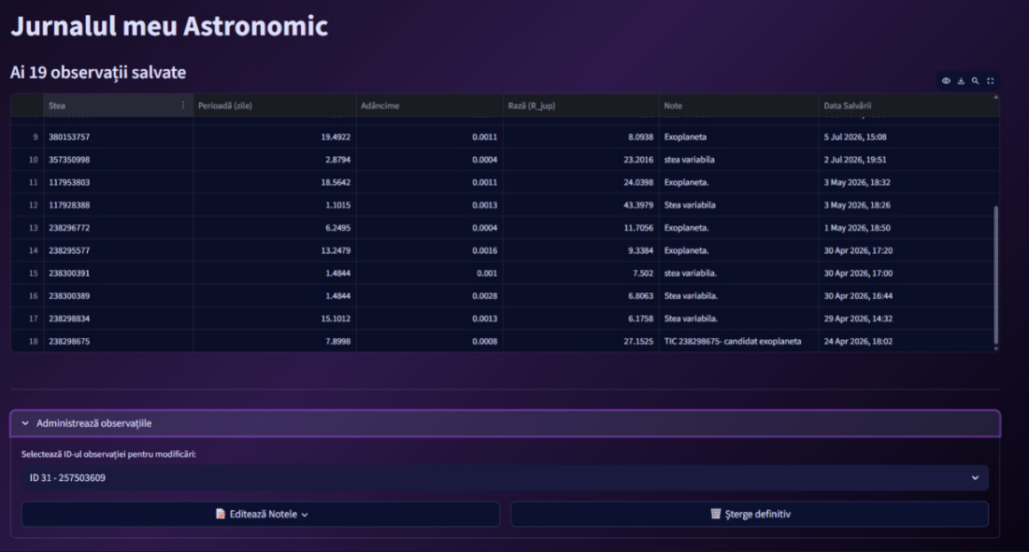

3.8 Tehnologii utilizate și livrare
Alegerea tehnologiilor a fost dictată de maturitatea ecosistemului științific Python pentru analiza datelor astronomice, respectiv de suportul nativ pentru hand-tracking al ecosistemului Meta Quest. Tabelul 4 sintetizează stack-ul tehnologic.
Tabelul 4. Stack-ul tehnologic al celor două componente.
Componentă | Tehnologii principale | Rol
Analiză și web | Python 3.9+, Streamlit, Lightkurve, Astroquery, Astropy, Pandas, NumPy, Matplotlib | Pipeline fotometric, interfață, vizualizare
API și servicii | FastAPI + Uvicorn, ReportLab, Piper TTS + ONNX Runtime | Integrare VR, rapoarte PDF, narațiune vocală
Persistență și securitate | MySQL, bcrypt, streamlit-cookies-manager | Conturi, observații, lecții; sesiuni criptate
Livrare | Docker & Docker Compose, start.sh, deploy.sh | Containerizare (web + API), deploy automatizat
Realitate virtuală | Unity 2022.3.62f3, Meta XR SDK 85.0.0, OpenXR 1.14.3, XR Interaction Toolkit 2.6.5, XR Hands 1.4.3, TextMeshPro, C# | Randare, hand-tracking, interacțiune, HUD
Livrarea platformei web se face printr-un container Docker (imagine python:3.9-slim) care pornește ambele procese — API-ul (uvicorn) și interfața (streamlit) — prin scriptul start.sh; deploy-ul pe server este automatizat (deploy.sh: git pull + rebuild + repornire). Componenta VR se instalează pe cască prin sideloading (SideQuest, adb install sau Meta Quest Developer Hub).

4 Rezultate

4.1 Sistemul funcțional în producție
Rezultatul principal al proiectului este un sistem complet funcțional, disponibil public: platforma web rulează în producție la adresa exoplanethunter.binarysquad.club, API-ul de integrare la api.exoplanethunter.binarysquad.club, iar aplicația VR (planetariuVR.apk) este descărcabilă direct din pagina „Planetariu VR”. Platforma acoperă întregul flux de lucru al unui utilizator: căutarea unei stele după TIC/TOI/nume, selecția produselor de date, rularea analizei (curbă curățată, pliată, parametri orbitali), explorarea candidaților, a falselor pozitive și a țintelor netestate, ajustarea parametrilor de analiză, salvarea descoperirilor în cont și configurarea cerului și a lecțiilor pentru VR.

4.2 Comportamentul pipeline-ului de detecție
Figurile 4 și 5 ilustrează comportamentul etapelor pipeline-ului pe o curbă de lumină simulată cu parametri realiști (durată de ~27 de zile, echivalentul unui sector TESS; cadență de 10 minute; tranzit periodic cu P = 3,52 zile și adâncime de 1%, tipică unei planete gigant; zgomot fotometric și trend instrumental adăugate). Datele sunt sintetice și au rol strict ilustrativ pentru metodologie — în aplicație, aceleași etape se execută pe date reale descărcate din arhivele MAST. Se observă modul în care detrending-ul și sigma-clipping-ul recuperează semnalul de tranzit din fluxul brut (Fig. 4a–b), iar plierea la perioada detectată concentrează toate tranzitele în jurul fazei zero, evidențiind adâncimea și forma „U” a curbei (Fig. 4c). Periodograma BLS (Fig. 5) prezintă un vârf dominant exact la perioada injectată, împreună cu armonicele acesteia (2P, 3P) — comportamentul teoretic așteptat al algoritmului.
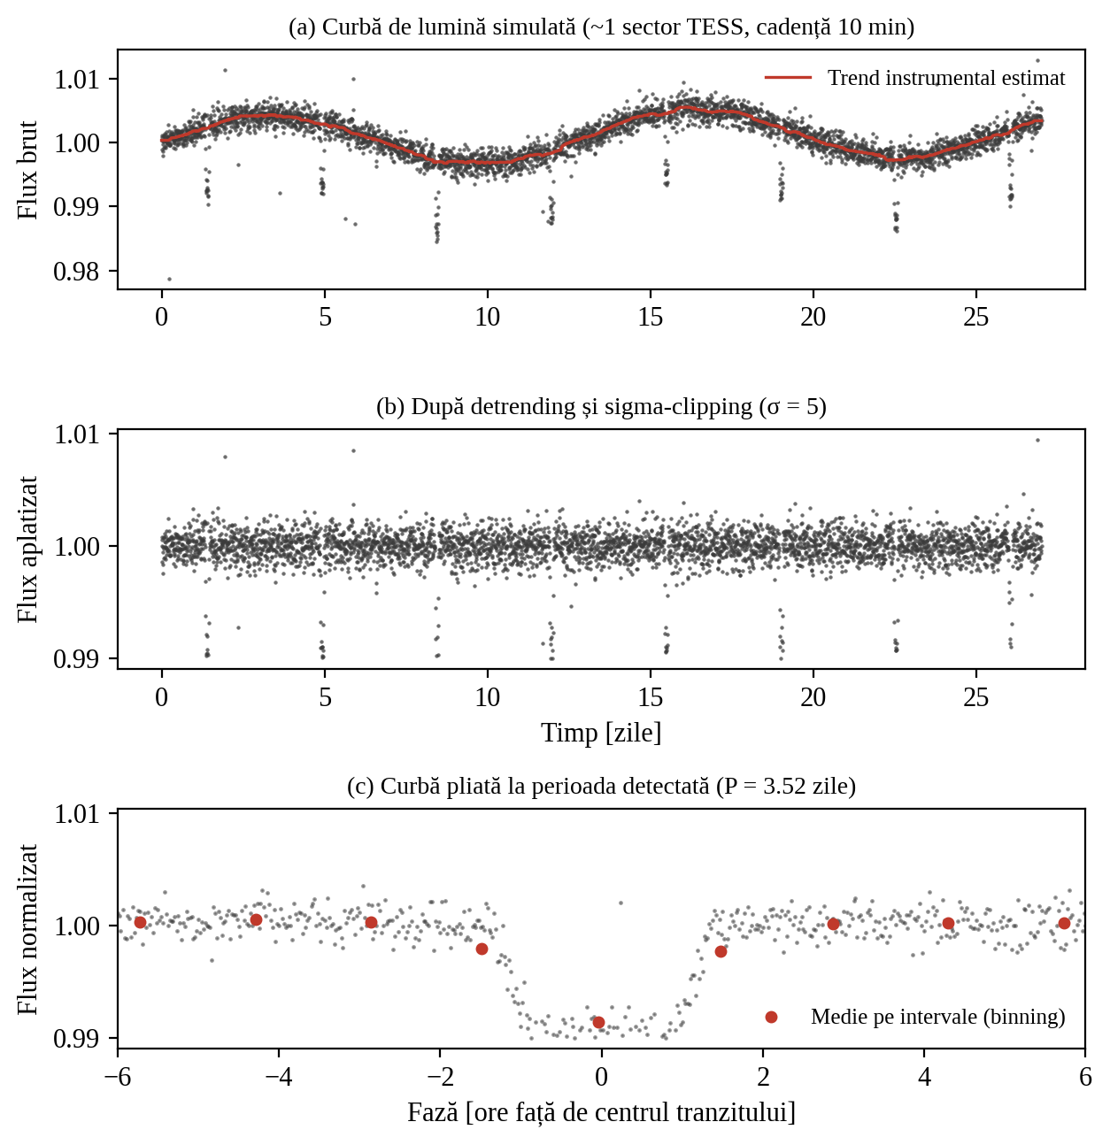
Fig. 4. Etapele de procesare pe o curbă de lumină simulată (date sintetice, ilustrative): (a) fluxul brut cu trend instrumental; (b) fluxul aplatizat după detrending și sigma-clipping; (c) curba pliată la perioada detectată, cu medii pe intervale.
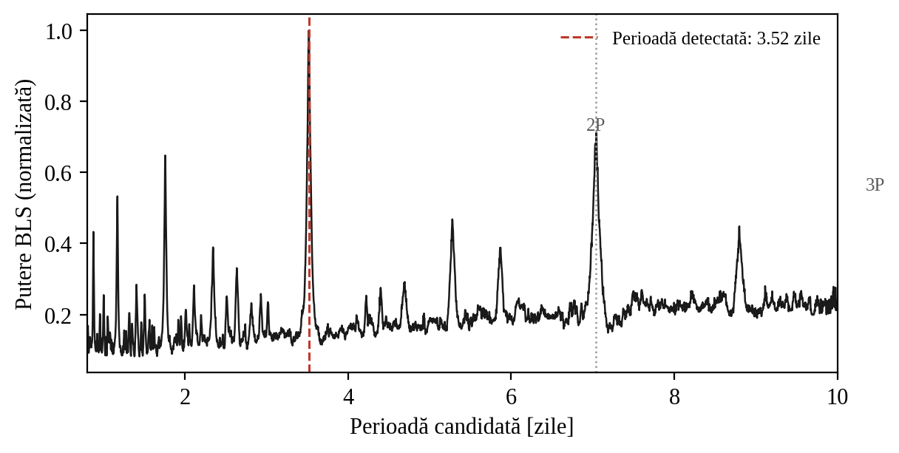
Fig. 5. Periodograma Box Least Squares pe datele simulate din Fig. 4: vârful dominant indică perioada orbitală (3,52 zile), iar vârfurile secundare corespund armonicelor 2P și 3P.

4.3 Rezultate educaționale și de integrare
Componenta educațională este pe deplin operațională: sistemul de lecții permite autorului să creeze scenarii (locație, moment, viteza timpului, nivel Bortle, text explicativ), să le înlănțuie în lecții cu durate configurabile și să marcheze o lecție ca „activă”, stare citită în timp real de clientul VR. Pentru fiecare scenariu se generează automat narațiune audio în limba română prin sinteza vocală neuronală Piper. Integrarea bidirecțională web–VR funcționează pe întregul circuit: setările și lecțiile configurate pe web ajung în cască prin API, iar selecția unei stele în VR (gest de pinch) transmite identificatorul TIC înapoi platformei web. Quiz-ul de evaluare, generat dinamic din stelele fiecărui scenariu, oferă feedback imediat, explicat și narat audio, împreună cu scorul final.

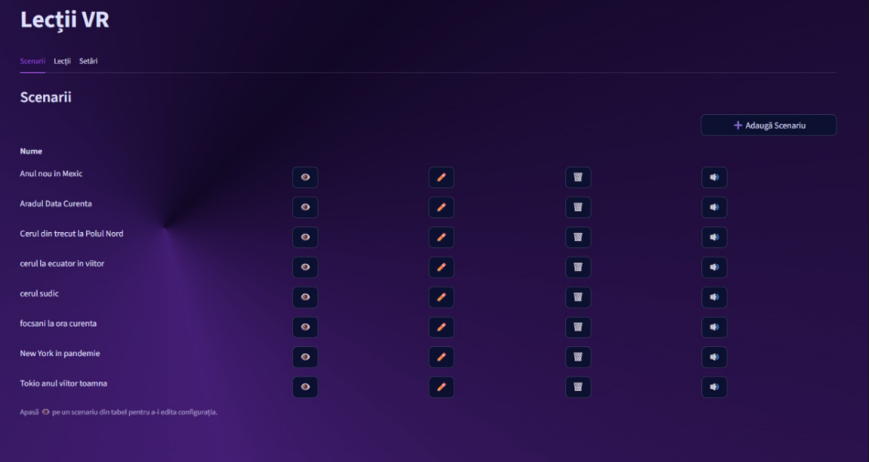

4.4 Testare și calitatea implementării
Testarea s-a realizat manual și funcțional, pe date reale din arhivele TESS/Kepler (ținte TIC/TOI cunoscute) și pe casca Meta Quest 3. Robustețea este susținută de caching cu TTL (pentru evitarea limitării de trafic), de lanțuri de fallback pentru parametrii stelari (TIC → Gaia DR3 → NASA Exoplanet Archive → SIMBAD) și de tratarea erorilor la interogările externe, cu mesaje clare pentru utilizator. Codul este organizat modular (prezentare / logică / acces la date), ambele componente sunt versionate cu Git (GitHub), iar platforma web rulează în Docker, fiind accesibilă din orice browser; componenta VR rulează pe întreaga gamă de căști Meta Quest.

5 Discuții
Raportat la soluțiile existente (Tabelul 1), principalul avantaj al sistemului este eliminarea completă a barierei tehnice fără a sacrifica controlul analitic: utilizatorul beneficiază de puterea bibliotecii Lightkurve și a algoritmului BLS direct din browser, fără să scrie cod și fără să descarce manual fișiere FITS. Spre deosebire de platformele de citizen science, care oferă doar clasificare pe imagini statice, Exoplanet Hunter este un utilitar dinamic, cu parametri ajustabili și acces la cataloage complete. Componenta VR aduce, în plus, o dimensiune pe care niciun instrument analitic clasic nu o oferă: legătura directă dintre datele telemetrice reale și percepția spațială a bolții cerești, cu valoare didactică demonstrată prin lecțiile ghidate și quiz-ul adaptiv.
Sistemul are și limitări asumate. În primul rând, detecția se bazează exclusiv pe algoritmul determinist BLS; filtrarea falselor pozitive (de exemplu, binare eclipsante) rămâne în sarcina utilizatorului, sprijinit de pagina educațională dedicată acestor cazuri. În al doilea rând, testarea este în prezent manuală — pipeline-ul nu dispune încă de teste automate, ceea ce constituie o direcție de dezvoltare declarată. În al treilea rând, dependența de disponibilitatea arhivelor externe (MAST, SIMBAD, Gaia) este atenuată, dar nu eliminată, prin caching și lanțuri de fallback. În fine, interfața este momentan disponibilă doar în limba română, internaționalizarea fiind planificată.
Din perspectivă pedagogică, alegerea de a păstra detecția pe un algoritm clasic, transparent (BLS), și de a folosi rețele neuronale doar pentru sinteza vocală, este deliberată: elevul poate urmări fiecare pas al analizei (curățare, aplatizare, periodogramă, pliere) și poate înțelege exact cum se ajunge de la fotoni la parametri planetari — un obiectiv central pentru un software educațional.

6 Concluzii și direcții viitoare
Proiectul Exoplanet Hunter demonstrează convergența dintre capabilitățile de procesare a volumelor mari de date și interfețele educaționale de ultimă generație. Prin integrarea bibliotecilor Streamlit, Lightkurve și Astroquery cu algoritmul BLS s-a obținut un pipeline automatizat care scade dramatic curba de învățare pentru analiza fotometrică a exoplanetelor. Extinderea prin componenta imersivă VR, alimentată de același API și completată de lecții ghidate cu narațiune neuronală și un quiz de evaluare, transformă platforma dintr-o unealtă analitică într-un instrument de tip Virtual Observatory cu valoare didactică reală.
Direcțiile viitoare de dezvoltare includ:
- integrarea unui model de învățare automată pentru filtrarea automată a candidaților de tip fals pozitiv;
- optimizarea motorului VR pentru vizualizarea în timp real a formei sistemelor planetare, pe baza maselor și distanțelor calculate;
- adăugarea de teste automate pentru pipeline-ul de analiză;
- suport pentru internaționalizare (comutarea limbii interfeței).

Bibliografie
1. Lightkurve — A friendly Python package for Kepler & TESS time series analysis. https://lightkurve.github.io/lightkurve/
2. Streamlit — Main Concepts & Fundamentals. https://docs.streamlit.io/get-started/fundamentals/main-concepts
3. Astroquery Documentation. https://astroquery.readthedocs.io/en/latest/
4. Astropy — BoxLeastSquares (timeseries). https://docs.astropy.org/en/stable/timeseries/bls.html
5. Kovács, G., Zucker, S., Mazeh, T.: A box-fitting algorithm in the search for periodic transits. Astronomy & Astrophysics 391, 369–377 (2002)
6. Kasting, J.F., Whitmire, D.P., Reynolds, R.T.: Habitable Zones around Main Sequence Stars. Icarus 101, 108–128 (1993)
7. FastAPI Documentation. https://fastapi.tiangolo.com/
8. Unity XR & OpenXR Documentation. https://docs.unity3d.com/Manual/XR.html
9. Meta Quest Developer — Hand Tracking. https://developer.oculus.com/documentation/unity/unity-handtracking/
10. Piper TTS. https://github.com/rhasspy/piper
11. MIT — Getting Started with TESS. https://tess.mit.edu/science-area/getting-started-with-tess/

